Objetivo: Garantizar que se entiendan los métodos adecuados sobre la manipulación y almacenamiento de cilindros de gas comprimido y que sean utilizados por todos los empleados

Es necesario tener cuidado cuando se manipulan, transportan y almacenan cilindros de gas comprimido para reducir las probabilidades de que el contenido se fugue. Siga estas prácticas recomendadas para asegurarse de que usted, sus compañeros de trabajo y el sitio de trabajo permanezcan seguros.
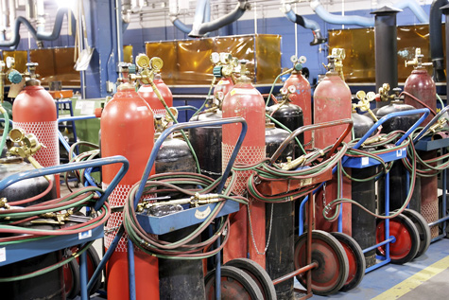
Manipulación
- Complete toda la capacitación requerida antes de manipular o usar cilindros de gas comprimido.
- Mantenga los cilindros asegurados en posición vertical en todo momento, incluso durante su uso.
- No golpee los cilindros contra otros cilindros o superficies.
- No exponga los cilindros a circuitos eléctricos, no use un cilindro como puesta a tierra cuando suelde con electricidad, ni coloque un electrodo contra un cilindro cuando suelde con un arco.
- Nunca debe colocar los cilindros cerca de fuentes de ignición.
- Nunca debe utilizar los cilindros para otras tareas que no tengan que ver con el uso previsto. Por ejemplo, no los use como rodillos o soportes.
- No vuelva a llenar los cilindros.
Comunicación de peligros
- Familiarícese con las etiquetas o la señalización ubicadas en las áreas de almacenamiento o trabajo, o en los cilindros, que comunican los peligros.

- Asegúrese de que los cilindros tengan las etiquetas de cumplimiento con el Sistema Globalmente Armonizado de Clasificación y Etiquetado de Productos Químicos (GHS, por sus siglas en inglés) correspondientes que identifiquen el contenido y clasifiquen los peligros. No use los cilindros que no estén claramente marcados con su contenido o los peligros.
Transporte
Antes de trasladar los cilindros:
- No mueva los cilindros sin una autorización adecuada.
- Verifique el contenido de los cilindros y lea las hojas informativas de seguridad (SDS, por sus siglas en inglés) sobre los requisitos de manipulación.
- Cierre las válvulas, purgue las tuberías, retire los reguladores y reemplace las tapas de seguridad de las válvulas antes de moverlos.
- Asegúrese de que la ruta planificada esté libre de obstáculos.
Durante el traslado de cilindros:
- Use un carro diseñado para tal fin.
- Use una cadena para asegurarlos al carro.
- Permanezca en los lugares designados.
- Nunca deje los cilindros en posición horizontal ni los haga rodar con las manos.
Durante el levantamiento de cilindros:
- Asegúrese de usar los accesorios para levantar cilindros que correspondan y de que estos estén asegurados de manera apropiada.
- No levante los cilindros desde sus tapas o con imanes.
- No deje caer los cilindros desde ninguna altura.

Almacenamiento
- Mantenga las áreas de almacenamiento frías, secas, bien ventiladas y protegidas de los peligros identificables.
- Si guarda cilindros en espacios externos, asegúrese de que estén protegidos adecuadamente de los rayos del sol directos y de las temperaturas calientes y frías extremas, según sea necesario.
- Limite el acceso a las personas autorizadas y capacitadas.
- Ubique las áreas de almacenamiento a por lo menos 20 pies de escaleras, pasillos, ascensores y materiales combustibles e inflamables.
- Asegúrese de que los cilindros con contenido incompatible (como sustancias oxidantes e inflamables) estén separados por lo menos a 20 pies o mediante una barrera aprobada resistente al fuego.
- Nunca guarde cilindros en espacios confinados.

Este formulario deja constancia de que la capacitación que se ha detallado aquí se presentó a los participantes enumerados. Al firmar el presente formulario, cada participante reconoce haber recibido la capacitación.

Organización: Fecha:

Instructor: Firma del instructor:

Participantes de la clase:

Nombre: Firma: Fecha:

Nombre: Firma: Fecha:

Nombre: Firma: Fecha:

Nombre: Firma: Fecha:

Nombre: Firma: Fecha:

Nombre: Firma: Fecha:

Nombre: Firma: Fecha:

Nombre: Firma: Fecha:

Nombre: Firma: Fecha:

Nombre: Firma: Fecha:

Nombre: Firma: Fecha:

Nombre: Firma: Fecha:

Nombre: Firma: Fecha:

Nombre: Firma: Fecha:

Nombre: Firma: Fecha:

